« La vie quotidienne est une école de courage. »
Citation de Samuel Ferdinand-Lop ; Les nouvelles pensées et maximes (1970)

FRANÇAIS – Etude de la langue – Lexique
Notion de synonyme
Objectif : Connaitre, trouver et utiliser des synonymes.
Exercice 1 : Trouve 3 synonymes pour chacun des mots suivants.
Bambin
Cruel

Exercice 2 | Exercice 3
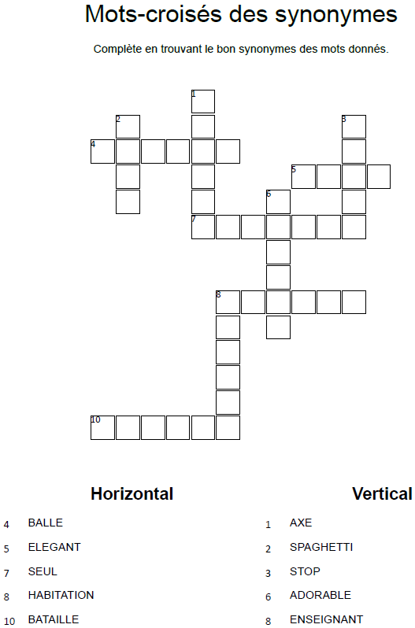 | En classe, tu avais modifié les paroles d’une de tes chansons.  Voici le début de Libérée, délivrée de la Reine des Neiges.  Modifie les paroles au maximum par des synonymes.  Tu peux remplacer un mot par un groupe de mots si besoin (une école un lieu où les élèves travaillent).  Les mots en gras sont les mots minimums à changer. Bonne chance !  L'hiver s'installe doucement dans la nuit  La neige est reine à son tour  Un royaume de solitude  Ma place est là, pour toujours  Le vent qui hurle en moi ne pense plus à demain  Il est bien trop fort  J'ai lutté en vain  Cache tes pouvoirs, n'en parle pas  Fais attention, le secret survivra  Pas d'états d'âme, pas de tourments  De sentiments
CORRECTION
« La vie quotidienne est une école de courage. »
Citation de Samuel Ferdinand-Lop ; Les nouvelles pensées et maximes (1970)

FRANÇAIS – Etude de la langue – Lexique (45 minutes)
Objectif : Connaitre, trouver et utiliser des synonymes.
Exercice 1 : Trouve 3 synonymes pour chacun des mots suivants.
Bambin | bébé, enfant, gamin, mioche, adolescent, …
Cruel | méchant, abominable, horrible, indigne, sévère, …

Exercice 2 | Exercice 3
A titre d’exemple :

La saison froide arrive lentement après le crépuscule
Les flocons blancs deviennent alors souverains
Un palais seul au monde
Je dois rester ici, à jamais.

Le mistral qui crie à l’intérieur de ma personne ne songe plus au lendemain
Il est invincible
Je l’ai affronté pour rien

Masque tes dons, ne le dis à personne
Prends tes précautions, la confidence demeurera
Ni de scrupules, ni de chagrins
Uniquement des émotions.

